МИНИСТЕРСТВО ЦИФРОВОГО РАЗВИТИЯ, СВЯЗИ И МАССОВЫХ КОММУНИКАЦИЙ РОССИЙСКОЙ ФЕДЕРАЦИИ

ОРДЕНА ТРУДОВОГО КРАСНОГО ЗНАМЕНИ

ФЕДЕРАЛЬНОГО ГОСУДАРСТВЕННОГО БЮДЖЕТНОГО ОБРАЗОВАТЕЛЬНОГО УЧРЕЖДЕНИЯ ВЫСШЕГО ОБРАЗОВАНИЯ

**«МОСКОВСКИЙ ТЕХНИЧЕСКИЙ УНИВЕРСИТЕТ СВЯЗИ И ИНФОРМАТИКИ»**

Кафедра «Корпоративные информационные системы»

Лабораторная работа №1

**по дисциплине «CRM-системы»**

Выполнила: студентка группы БПС2401 Фомина П.С.

Проверил: Игнатов Данила Васильевич

Оглавление:

Цели и задачи: 3

Ход работы: 4

Выводы: 10

# Цели и задачи:

**Цель:** ознакомиться с основным функционалом подсистемы «CRM».

**Задачи:**

* Создать сайт через подсистему.
* Поместить в корзину созданные ранее товары и сделать заказ через сайт.
* Выполнить синхронизацию с сайтом в УНФ. Открыть заказ покупателя в УНФ, зафиксировать в отчет.
* Создать событие на основании заказа.
* Создать на основании заказ поставщику.
* Создать на основании расход из кассы.
* Создать на основании приходную накладную.
* Поменять статус заказа поставщика.
* Создать расходную накладную.
* Создать на основании поступление в кассу.
* Завершить заказ. Сформировать отчет «Продажи» с выводом категории номенклатуры.

# Ход работы:



Рисунок Создание сайта через подсистему



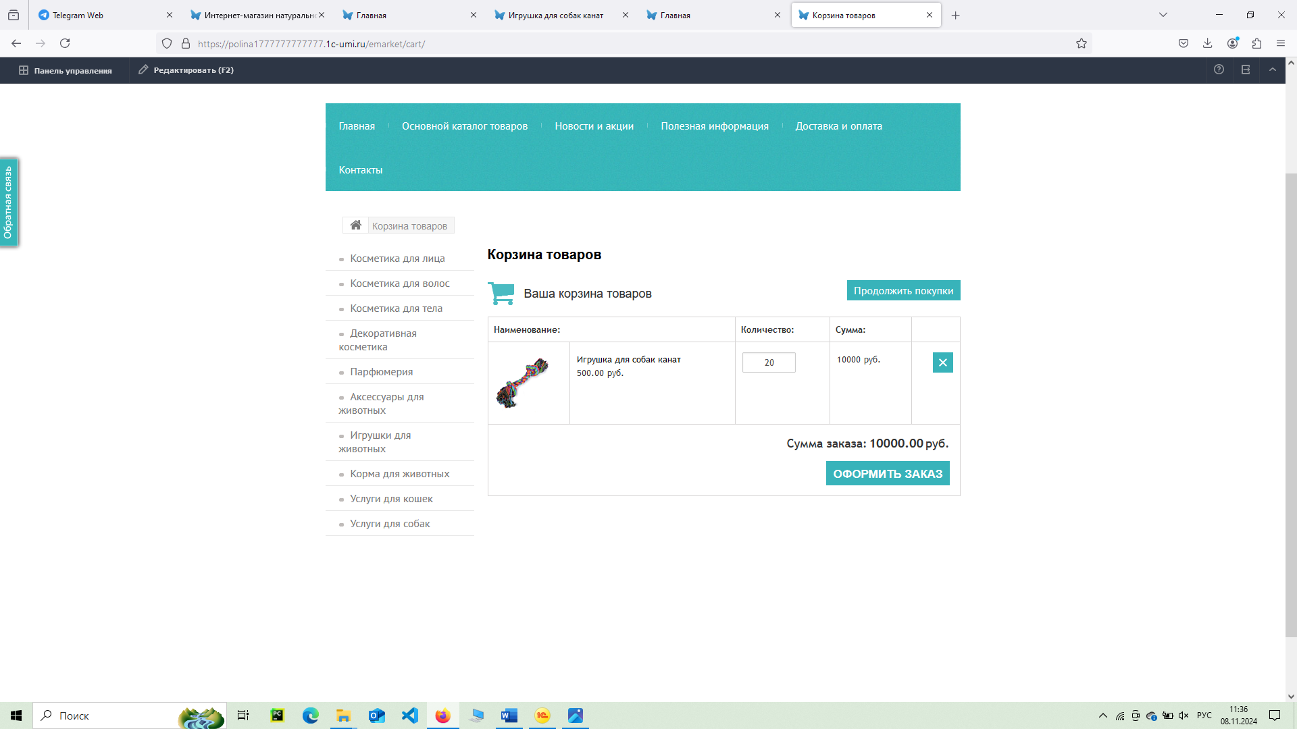

Рисунок Оформление заказа через сайт

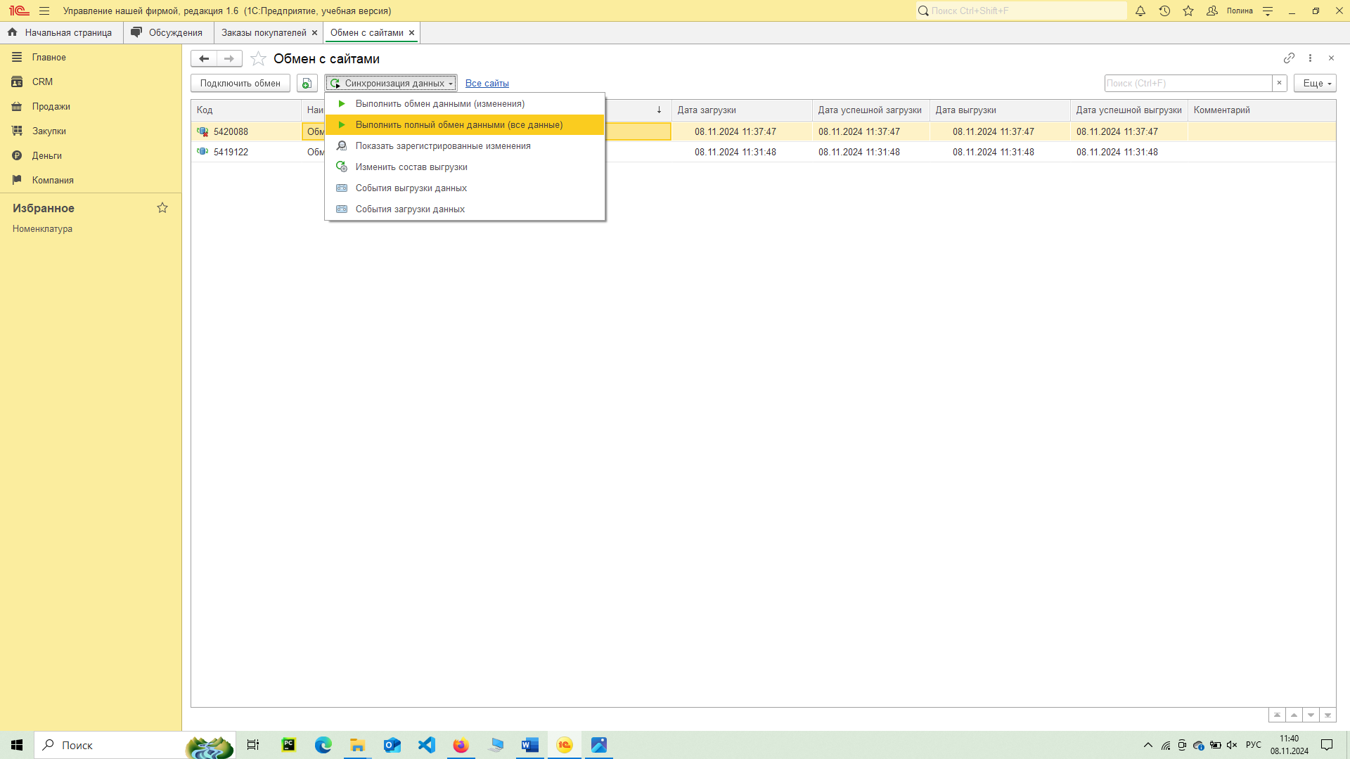

Рисунок Синхронизация с сайтом

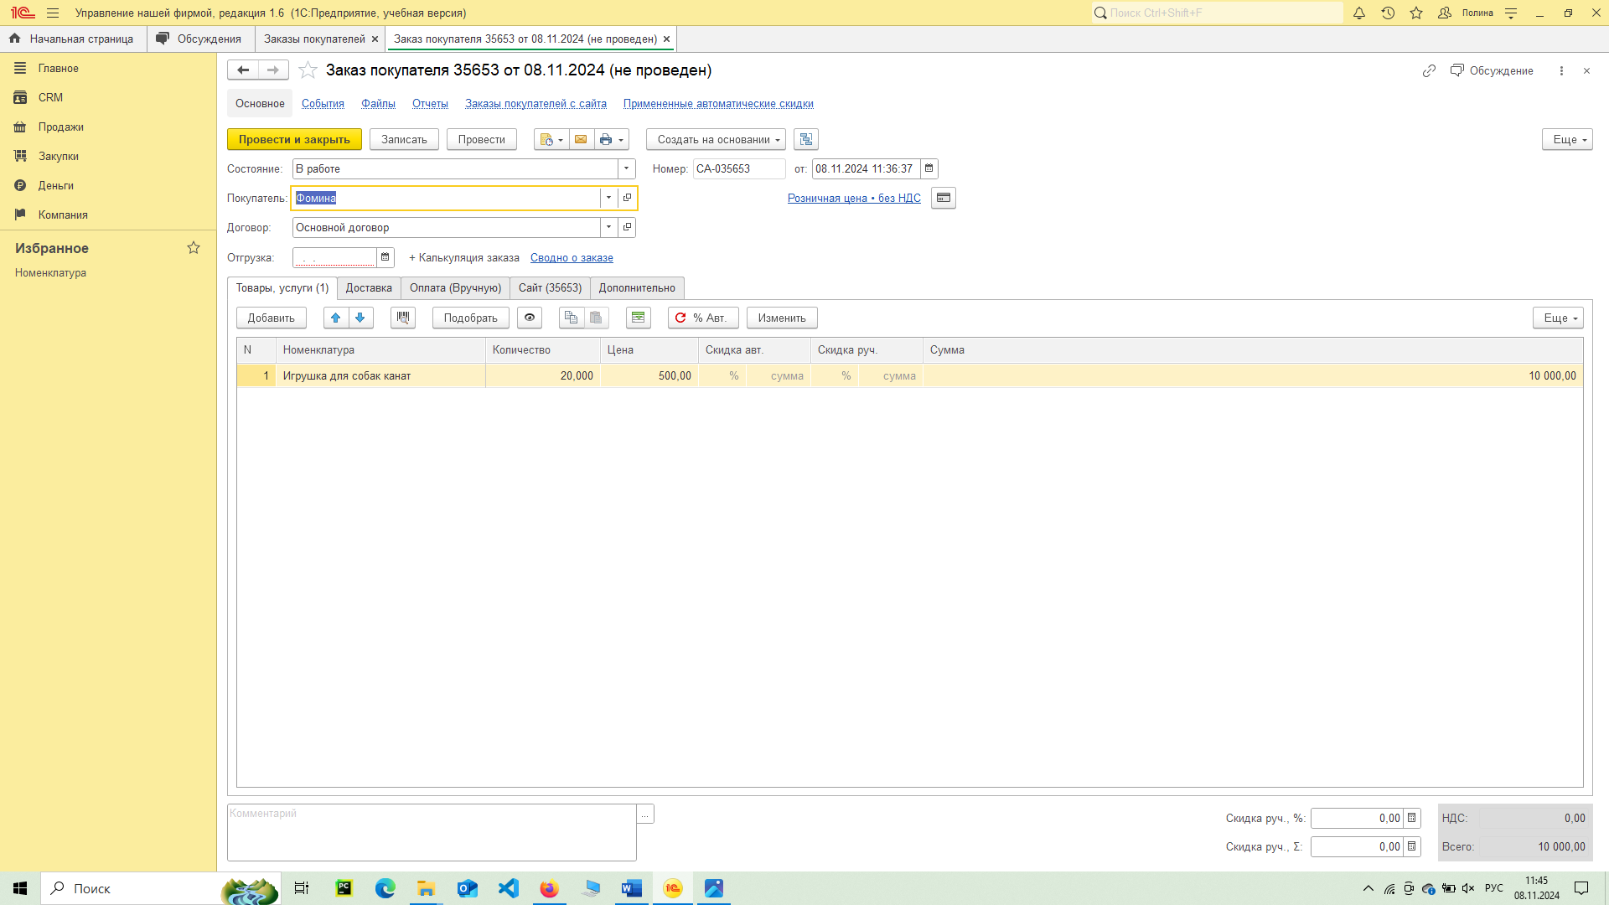

Рисунок Заказ покупателя



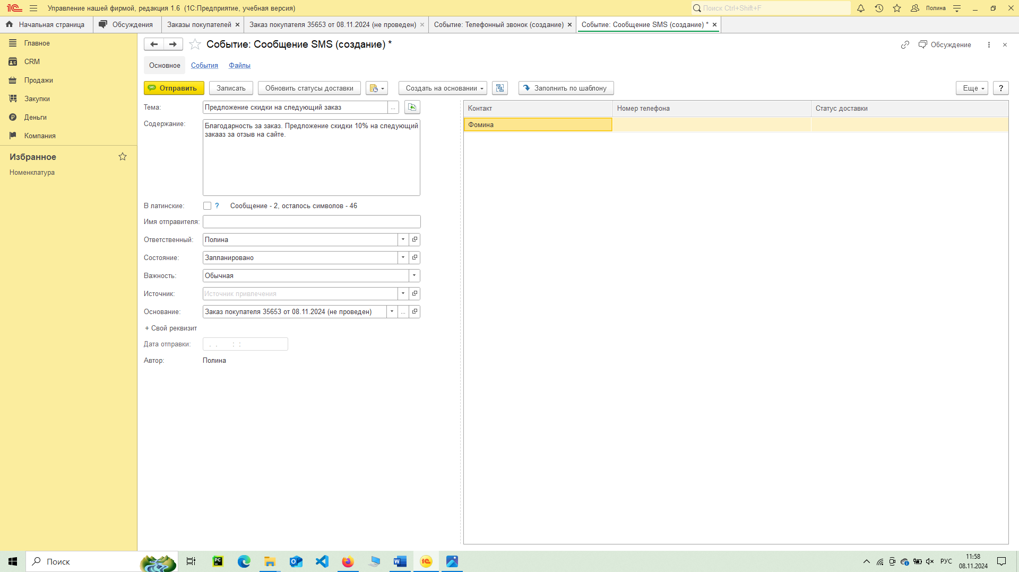

Рисунок Создание события на основании заказа



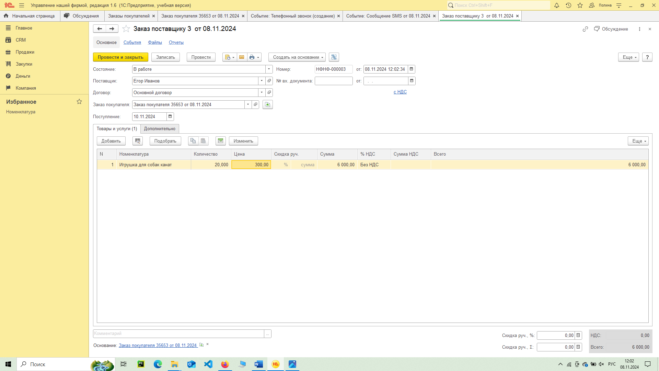

Рисунок Создание заказа поставщику на основании заказа



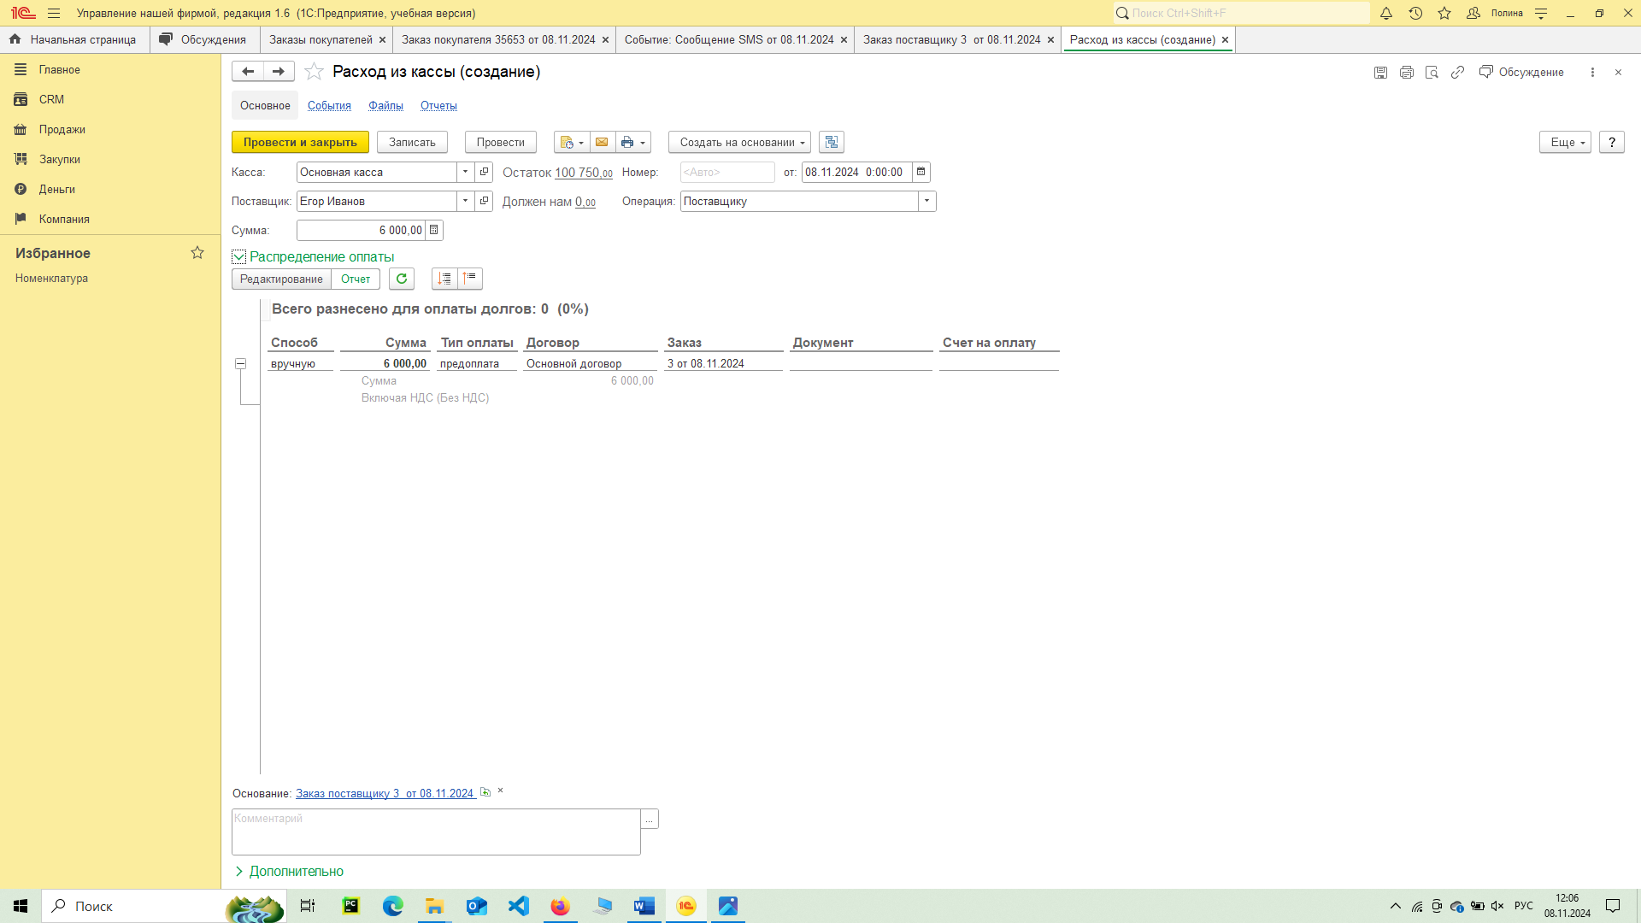

Рисунок Создание расхода их кассы



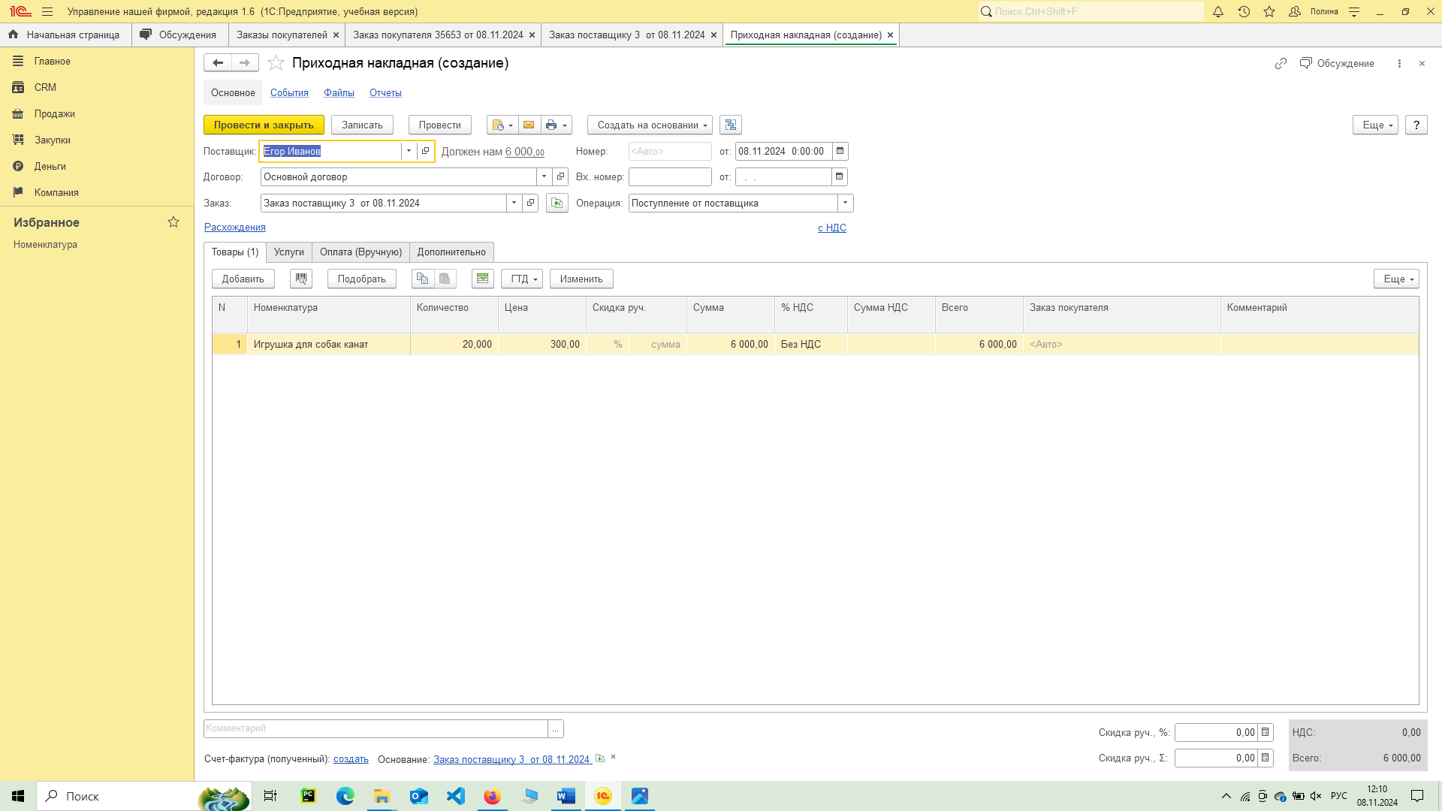

Рисунок Создание приходной накладной



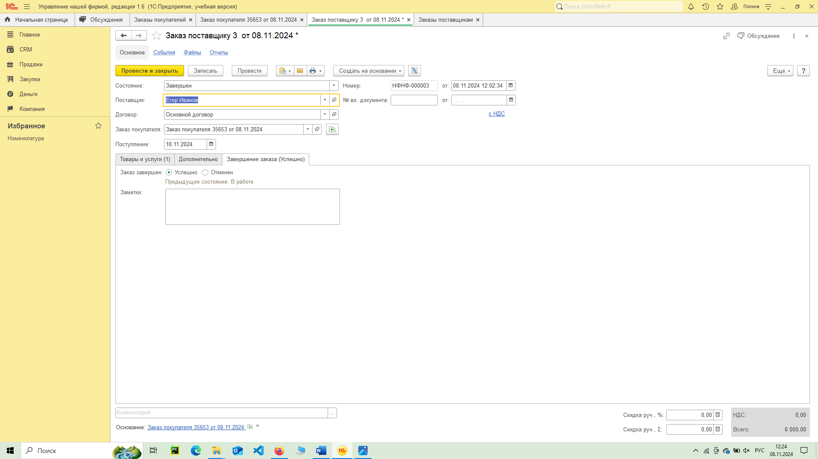

Рисунок Изменение статуса заказа поставщику



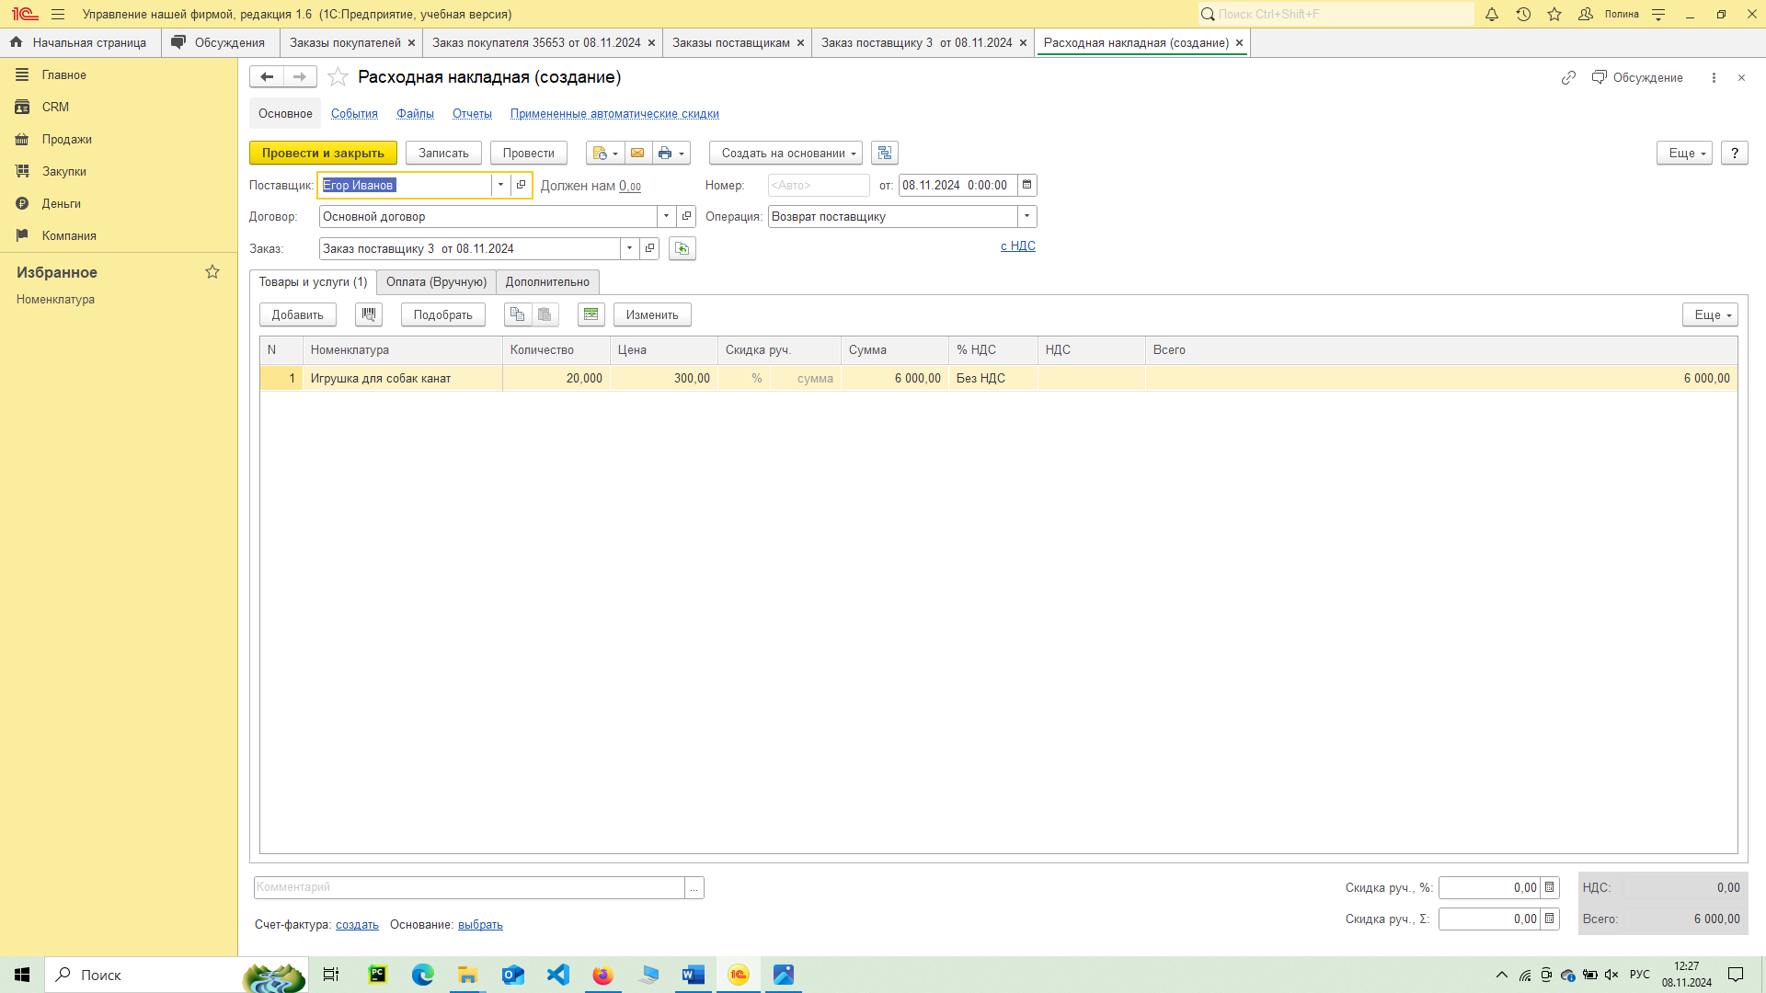

Рисунок Создание расходной накладной



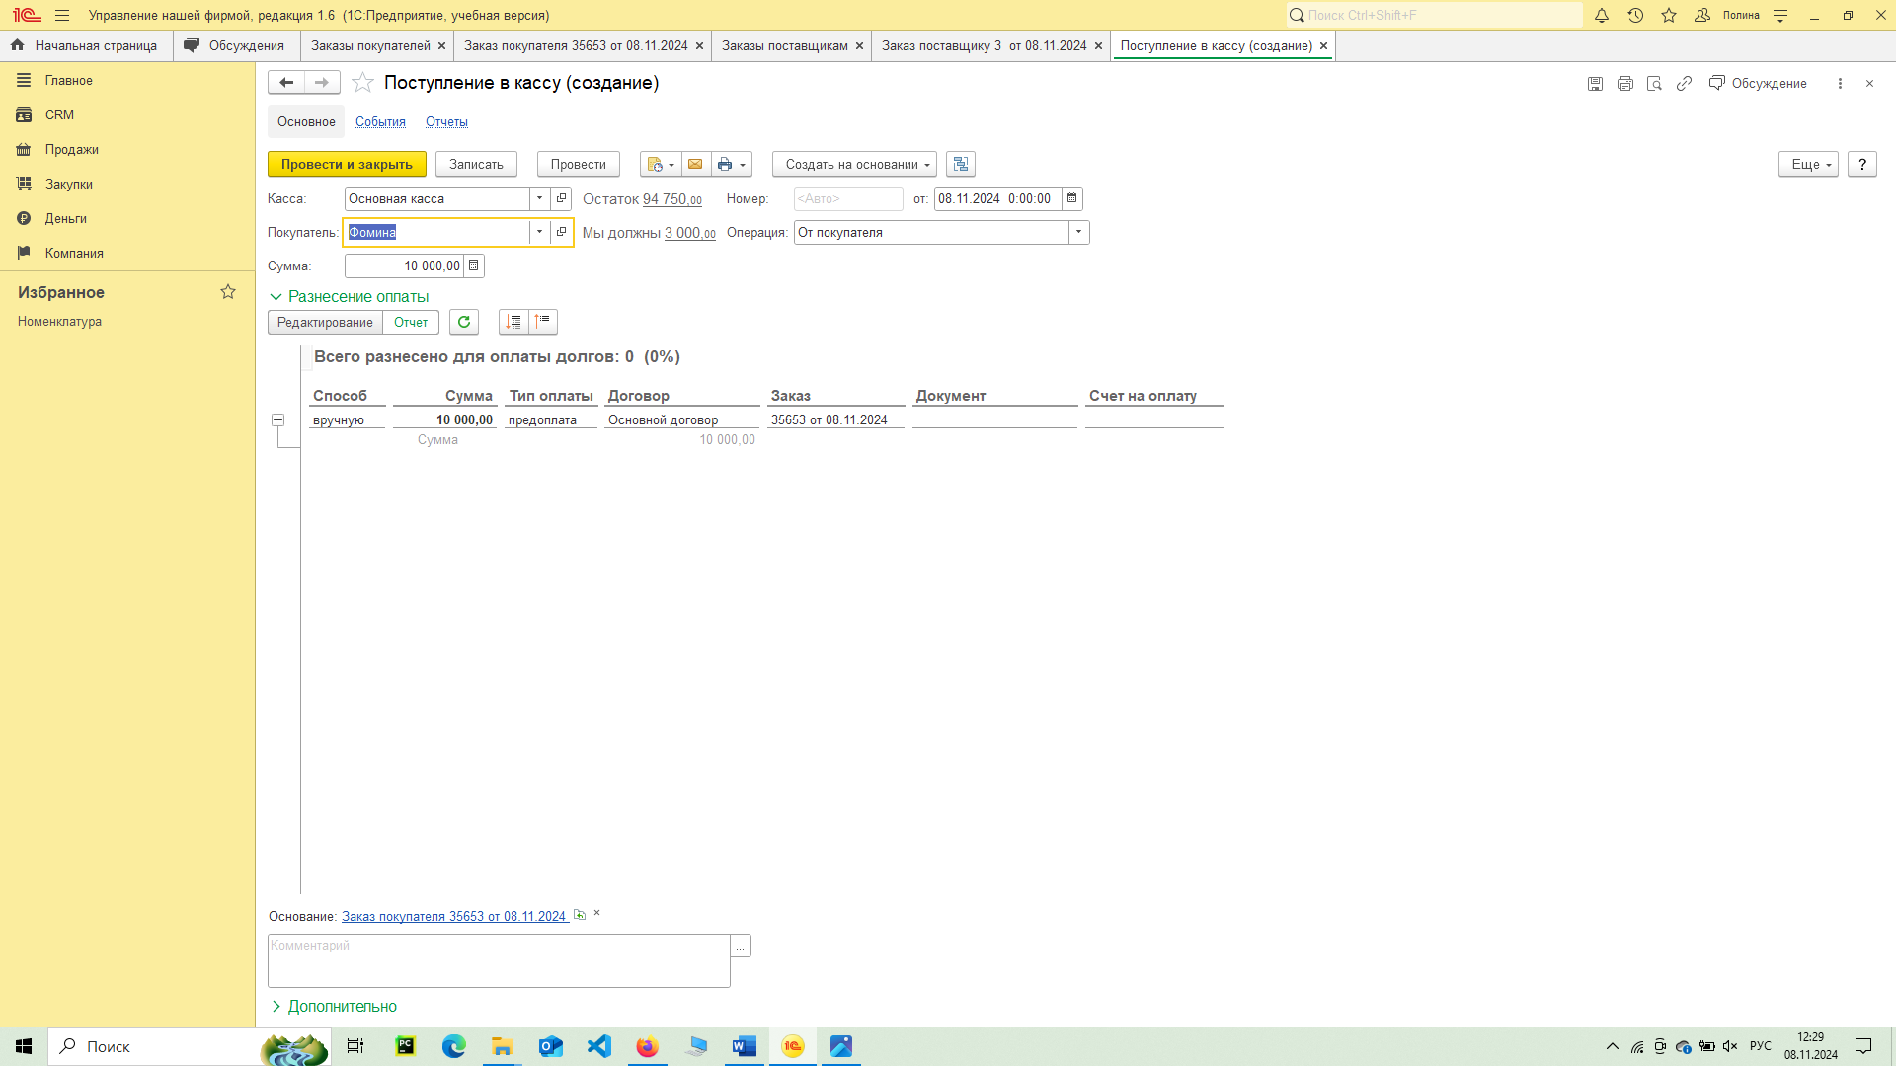

Рисунок Создание поступления в кассу



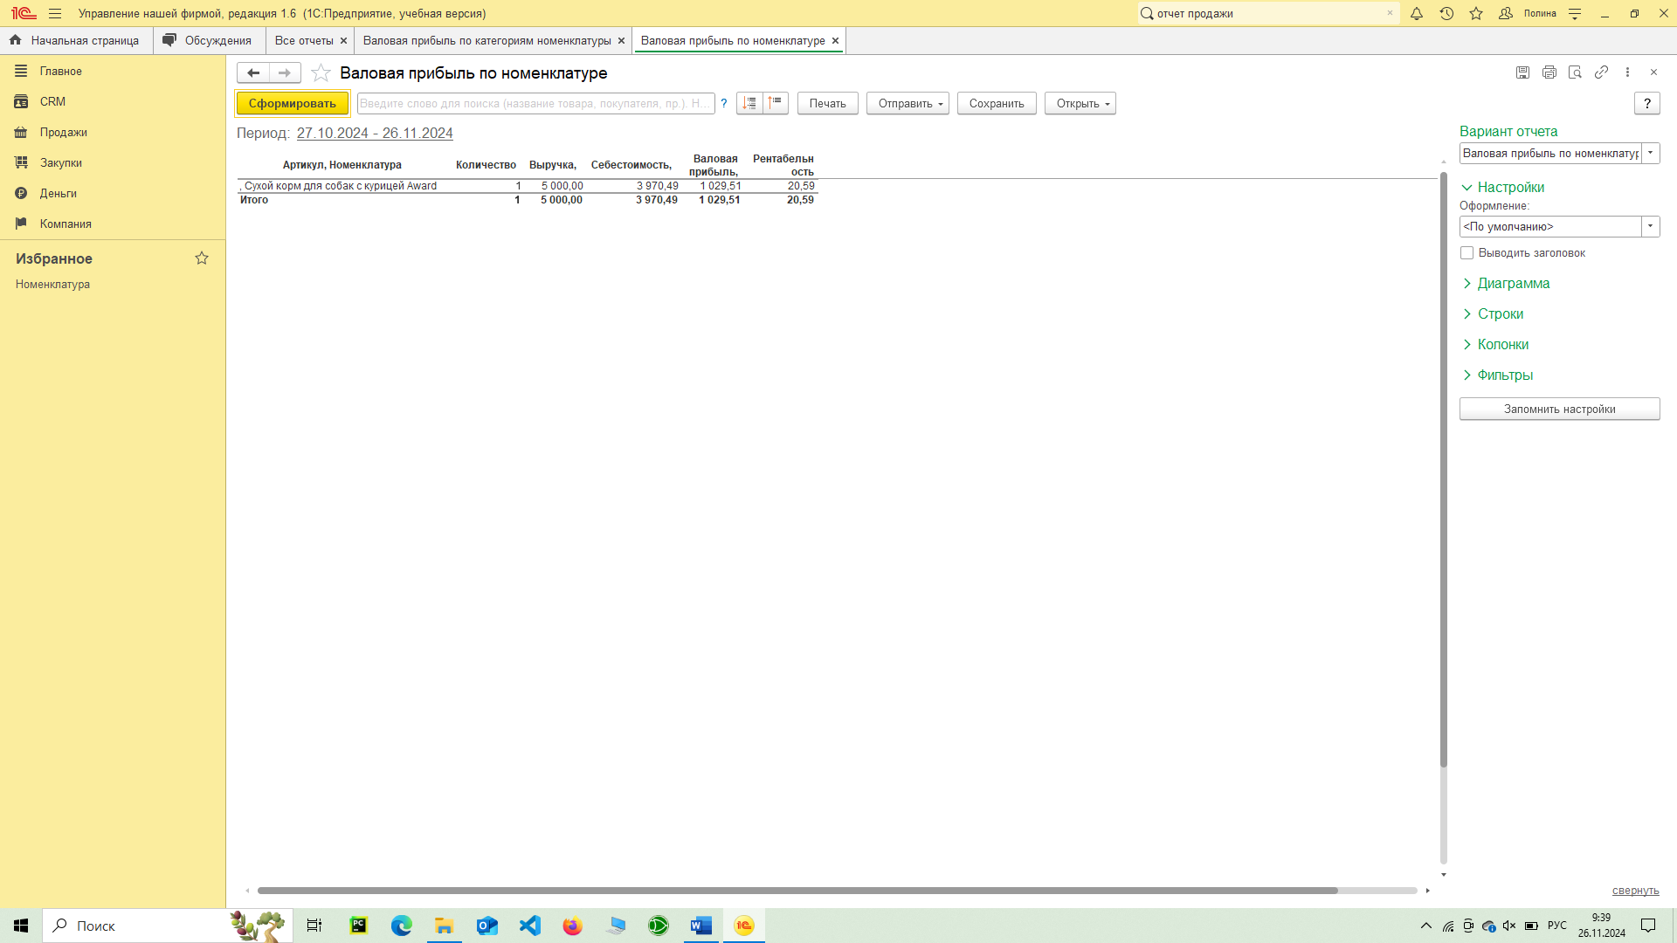

Рисунок Формирование отчета

# Выводы:

В процессе работы я научилась создавать сайт через подсистему, синхронизировать данные с сайтом в УНФ, делать заказ через сайт, создавать документы на основании заказов поставщику и покупателю, формировать отчеты.

Чтобы сделать документ на основании заказа, необходимо провести заказ.

Узнала, что на основании заказа можно создать событие. Описание события лучше оформлять как тезисные заметки, чтобы в дальнейшем можно было быстро вспомнить, что за событие и с какой целью было запланировано.

Если не хватает какой-либо позиции номенклатуры, то все равно можно принять заказ покупателя на эту позицию, сделав заказ поставщику.